表情文本处理模块概要设计说明书

本文档要写的内容是概要设计，是设计者严谨周全慎重思考后的体现逻辑和智慧的产物，一定要充分体现设计者思考的内容，此外概要设计的目标是使每一个设计者在设计时可以参考。

1 文档概述

1.1文档目的和范围
本文档主要介绍了chatmodel的系统结构、各个接口、函数和类，以及他们的用法。

1.2术语/缩略语
列出文档中使用的术语和缩略语，可以采用下面的表格形式：
序号 | 术语/缩略语 | 说明
1 | API | 应用程序编程接口
2 | msg | 聊天消息
3 | XML | 可扩展标记语言
4 | UI | 用户界面

1.3参考文档
列出所参考的式样或者文档等
序号 | 文档名 | 作者 | 时间 | 版本
1 | Qt实战案例（5）（序）——程序启动画面gif动图的实现 | Wendy_ya | 2021-12-27 | 1
2 | Qt Quick实现局域网聊天V4版本（支持GIF动图表情包、消息聊天、拖动缩放窗口、支持Linux编译） | code_kd | 2023-04-11 | 1

2 系统结构图
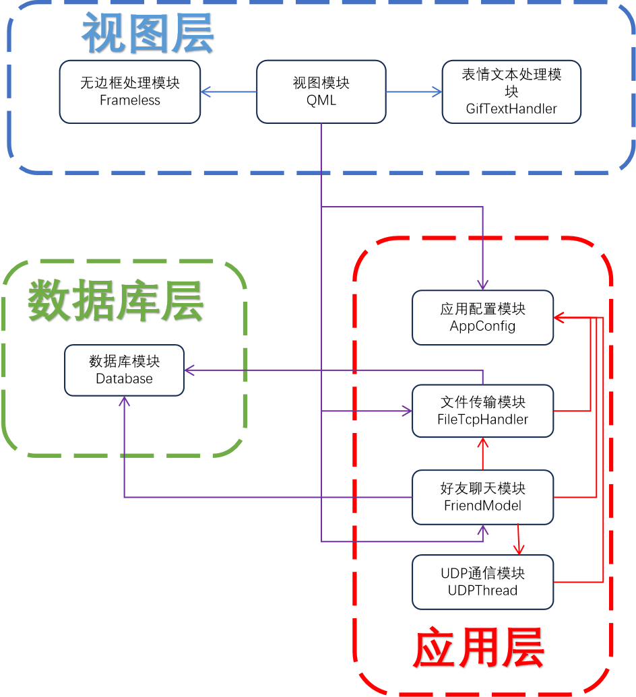

图2-1 系统结构图

3 模块详细概述
模块概述的目的是让设计者对模块的功能和模块的位置有一个概括的了解。

3.1 表情文本处理模块

3.1.1模块功能定义
记述本模块的功能点
序号 | 功能点 | 功能点详细内容
1 | 发送消息时可以添加GIF | 实现文字与GIF表情包一同发送
2 | Gif动态释放 | 每隔一秒检查文本中gif是否存在，不存在即释放QMovie
3 | 文本发送 | 将发送文本转换为字符串形式发送
4 | 文本接受 | 进行解码，得到文本和gif图

表 3-1 模块功能描述

3.1.2 模块结构
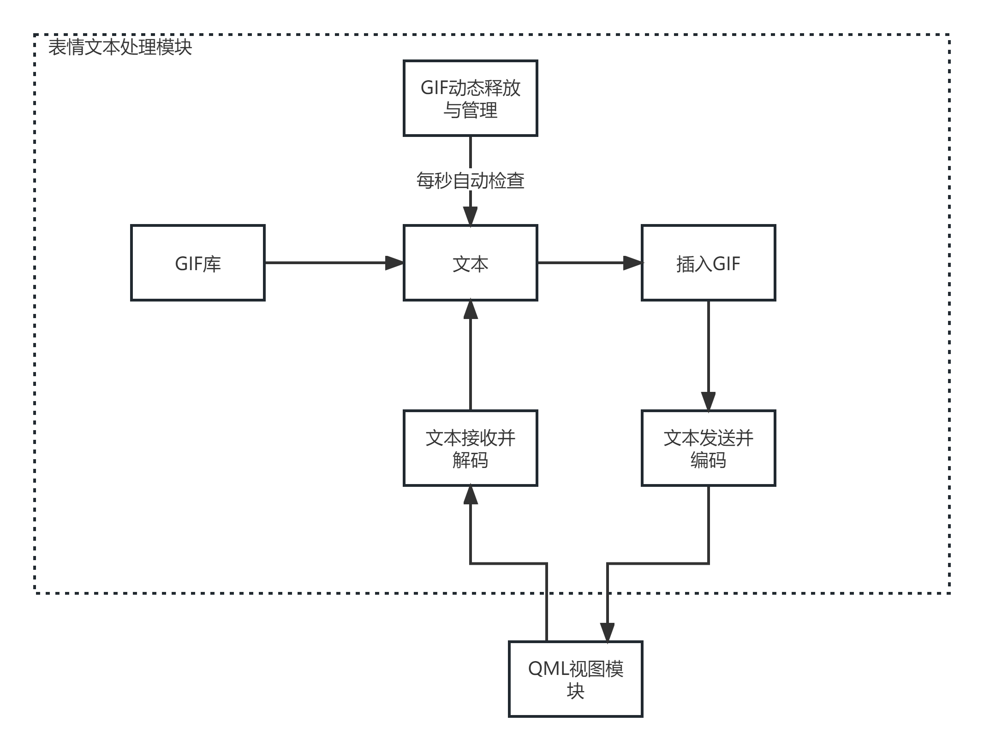

图3-1 表情文本 处理模块结构图

模块名称 | 模块类型 | 概要说明
QML视图模块 | 接口 | 表情文本处理模块与其进行交互
Gif库 | 内部模块 | 从res里取得的gif
Gif动态释放与管理 | 内部模块 | 每隔自动检查文本中有没有gif
插入Gif | 内部模块 | 在文本中插入gif
文本发送并编码 | 内部模块 | 如果文本中含有gif，对其进行编码，转换为字符串进行发送
文本接受并解码 | 内部模块 | 如果接受的数据是字符串，对其进行解码，讲gif图显现

    - 模块动作时序图（根据实际项目选择填写）
动作时序图(或者总体的动作处理流程等)，关于时序图的画法详见附录五。

4 接口说明

4.1 数据结构定义
QQuickTextDocument *m_documnt：这是一个指向 QQuickTextDocument 类的指针，用于存储和显示富文本格式的文本内容。
int m_cursorStart：表示光标起始位置的整数变量。
int m_cursorEnd：表示光标结束位置的整数变量。
int m_width：表示插入的 GIF 图片的宽度。
int m_height：表示插入的 GIF 图片的高度。
QHash<QString, QMovie*> m_movies：这是一个哈希表，将文件名（字符串）映射到 QMovie 类的指针，用于存储加载的 GIF 图片。
QTimer m_moveTimer:一个计时器对象，用于定期触发 onMoveUpdate() 函数。

4.2 函数
4.2.1模块间接口函数
模块间接口设计(外部接口)文字或者列表描述，需要记述参数、返回值、功
能、调用方法。若存在多个函数调用完成一个功能，则需要记述调用的时序图(VISIO)。例：时间初始化的函数。

函数名 | addMovie
文件名 | ../giftexthandler.cpp
功能 | 添加GIF动画至哈希表
记述形式 | void GifTextHandler::addMovie(QString fileName)
参数
类型 | 変数名 |  | I/O | 说明
QString | fileName |  | I | 文件名
返回值 | 型 | int | 说明
详细说明
将一个 QMovie 对象添加到 m_movies，并启动循环播放。

函数名 | onMoveUpdate
文件名 | ../giftexthandler.cpp
功能 | 更新GIF动画状态并更新文本框的显示
记述形式 | void GifTextHandler::onMoveUpdate()
参数
类型 | 変数名 |  | I/O | 说明
- | - |  | - | -
返回值 | 型 | - | 说明
详细说明
这个函数周期性地检查文档中的 GIF 图像状态，删除未使用的图像，更新已使用的图像，并通知文档更新。

函数名 | onMoveUpdate
文件名 | ../giftexthandler.cpp
功能 | 更新GIF动画状态并更新文本框的显示
记述形式 | void GifTextHandler::onMoveUpdate()
参数
类型 | 変数名 |  | I/O | 说明
- | - |  | - | -
返回值 | 型 | - | 说明
详细说明
这个函数周期性地检查文档中的 GIF 图像状态，删除未使用的图像，更新已使用的图像，并通知文档更新。

4.2.2 模块内接口函数
模块内接口设计(内部接口)文字或者列表描述，需要记述参数、返回值、功能、调用方法。例：时间调整的分钟调整函数。

函数名 | setDocument
文件名 | ../giftexthandler.cpp
功能 | 设置文本文档
记述形式 | VoidGifTextHandler::setDocument(QQuickTextDocument*document)
参数
类型 | 変数名 |  | I/O | 说明
QQuickTextDocument | *document |  | I | 文件
返回值 | 型 | - | 説明
详细说明
设置当前处理的文档

函数名 | document
文件名 | ../giftexthandler.cpp
功能 | 设置文本文档
记述形式 | QQuickTextDocument* GifTextHandler::document()
参数
类型 | 変数名 |  | I/O | 说明
- | - |  | - | -
返回值 | 型 | m_documnt | 説明
详细说明
返回一个 QQuickTextDocument 指针，表示当前处理的文档。

函数名 | inset
文件名 | ../giftexthandler.cpp
功能 | 在指定位置插入GIF动画
记述形式 | void GifTextHandler::inset(QString fileName)
参数
类型 | 変数名 |  | I/O | 说明
QString | fileName |  | I | 文件名
返回值 | 型 | - | 説明
详细说明
首先检查是否有有效的文档（m_documnt 不为 nullptr），如果没有则直接返回。然后，它创建一个 QTextCursor 对象，关联到文档的文本。接下来，它设置光标位置为指定的起始位置 m_cursorStart。如果起始位置大于终止位置 m_cursorEnd，则将光标位置设置为文档的开头。如果起始位置不等于终止位置，它将设置光标位置为终止位置，并保留选定文本。然后，它调用 addMovie(fileName) 函数，将一个 GIF 图像对象添加到 m_movies 中，用于管理 GIF 动画。接着，它设置一个 QTextImageFormat 对象 imageFormat，设置图像名称、宽度和高度。最后，它使用光标将图像插入到文档中，指定插入的位置和图像的格式。

函数名 | coding
文件名 | ../giftexthandler.cpp
功能 | 对文本中的GIF动画进行编码
记述形式 | QString GifTextHandler::coding()
参数
类型 | 変数名 |  | I/O | 说明
- | - |  | - | -
返回值 | 型 |  | 説明
详细说明
在一个初始化为空的字符串 ret 中，遍历文档中的每个文本块。对于每个文本块，遍历其中的每个片段。检查片段的字符格式，如果是一个图像对象，就将其对应的文件名添加到 ret 中，格式为 "[文件名]"，并移除文件名前缀（GIF_PREFIXDIR）。如果不是图像对象，则将片段的文本内容直接添加到 ret 中。在处理完一个文本块后，如果下一个文本块存在，就在 ret 中追加一个换行符 "\r\n"，以保持文本块之间的分隔。最终，遍历完所有文本块后，将生成的字符串 ret 返回，其中 GIF 图像被替换为对应的字符串格式。

函数名 | encoding
文件名 | ../giftexthandler.cpp
功能 | 对编码后的文本进行解码并插入GIF动画
记述形式 | void GifTextHandler::encoding(QString text)
参数
类型 | 変数名 |  | I/O | 说明
QString | text |  | I | 编码后的文本
返回值 | 型 |  | 説明
详细说明
这个函数将特定格式的字符串解析为文档中的内容，用于插入对应的 GIF 图像。它通过循环遍历字符串，查找匹配的格式标记，然后将文本和图像插入到文档中，最终返回更新后的文本。

函数名 | debug
文件名 | ../giftexthandler.cpp
功能 | 调试函数，输出文本和GIF动画的相关信息
记述形式 | void GifTextHandler::debug()
参数
类型 | 変数名 |  | I/O | 说明
- | - |  | - | -
返回值 | 型 | - | 説明
详细说明
这个函数遍历文档的每个文本块，并输出关于每个文本块的一些信息，包括块的格式、文本内容以及是否包含图像对象。对于每个文本块，还遍历其中的每个片段，输出片段的字符格式和内容。如果片段是图像对象，还输出图像的位置和名称。这个代码的目的是用于调试，帮助检查文档中的文本块和片段的格式和内容。

